**TAREA 4**

**Se muestra la lista utilizando Vector y se busca por nombre el objeto utilizando Map**

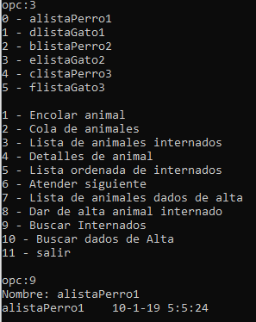

**Se hace uso de las excepciones.**